2021年专升本羽毛球测试细则及评分标准

- 考核指标与所占分值(总分300分)

类 别 | 专项素质 | 实战能力 | 实战能力
考核指标 | 前后左右移动 | 比赛成绩 | 比赛技、战术技评
分 值 | 50分 | 150分 | 100分

- 考试方法与评分标准
- 专项素质

前后左右移动
1．考试方法：考生站在起点处（场地中线和底线交叉点后），听到“预备 - 跑”口令（计时开始），沿着中线采用直线上网步法，持拍手触网顶白线后，直线后退踩底线为完成1次前后移动，反复进行5次。
当第5次回到底线，脚踩底线同时，从中线开始，采用向左右两侧移动的步法至场地右侧单打边线处，用持拍手触拨单打边线上的羽毛球，然后用向左侧移动的步法至场地左侧单打边线处，用持拍手触拨单打边线上的羽毛球，转身面向球网（左手持拍者在右侧触拨球时转身），继续向反方向进行下一次移动，反复进行5次。当完成最后一球触拨后回到中线踩线计时停止，记录完成的时间。
如图1所示（图中三角形为放置在单打边线上的羽毛球）。
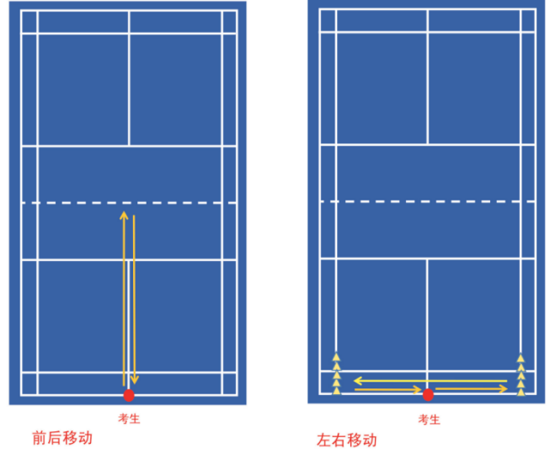

图 1 前后左右移动示意图
考生如前后移动未踩线和触网，视为违例，应重新踩线或触网才能继续完成后面的测试；移动时未触拨到球，或在左（右）侧场区边线触拨球后没有转体面向球网的，视为违例，应重新触拨球或回到边线处转体面向球网才能继续完成后面的测试。
2．评分标准：见表1。
表 1 前后左右移动评分表

分值 | 成绩 |  | 分值 | 成绩
分值 | 男 | 女 | 分值 | 男 | 女
50 | 34"5 | 37"5 | 30 | 39"5 | 42"5
48 | 35"0 | 38"0 | 28 | 40"0 | 43"0
46 | 35"5 | 38"5 | 26 | 40"5 | 43"5
44 | 36"0 | 39"0 | 24 | 41"0 | 44"0
42 | 36"5 | 39"5 | 22 | 41"5 | 44"5
40 | 37"0 | 40"0 | 20 | 42"0 | 45"0
38 | 37"5 | 40"5 | 18 | 42"5 | 45"5
36 | 38"0 | 41"0 | 16 | 43"0 | 46"0
34 | 38"5 | 41"5 | 14 | 43"5 | 46"5
32 | 39"0 | 42"0 | 12 | 44"0 | 47"0

（二）实战能力---比赛成绩(150分)

1. 考试方法：分别组织男女考生进行比赛。赛制一局，21分每球得分 ,11分交换场地，20平后需赢2分才能获胜 (最高30分 )。
(1)6人（含）以内进行单循环赛，决出全部名次。考生的上场顺序由抽签决定。
(2)6人以上采用阶段赛方法，第一阶段分组循环赛，第二阶段淘汰赛。 第一阶段：7至12人分为两组，12人以上分为四组。
分组方法：按运动技术等级高低排序，等级高者先抽签确定签位，下一级别考生的起始签位根据上一级别签位确定。例，运动健将2人，抽签先确定1、2号签位；一级运动员3人，起始签位从3号开始，抽签确定 3,4,5 号签位；二级运动员起始签位从6号开始。以此类推。签位确定后，按蛇形排列方法进行分组。
第二阶段：7至12人决出小组名次后，进行交叉淘汰决出全部名次。第一组第一对阵第二组第二。第二组第一对阵第一组第二。以此类推。12人以上决出小组名次后，进行交叉淘汰决出全部名次。第一组第一对阵第三组第二。第二组第一对阵第四组第二。以此类推。其他内容参照中国羽毛球协会审定的羽毛球竞赛规则执行。

- 评分标准：
比赛成绩 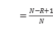 ×80+70，其中N为该专项考试人数，R为比赛名次。

（三）实战能力---比赛技、战术技评（100分）
评分标准：考评员参照实战能力评分细则（表 2），对考生动作的正确、协调、连贯程度，技、战术运用水平以及战术意识等方面进行综合评定。采用100分制评分，分数至多可到小数点后1位。

表 2 比赛技、战术技评评分细则

等级（分值范围） | 评价标准
优（100 ～ 90分） | 动作正确，协调、连贯、实效；技术运用合理、运用效果好；战术意识强、实战效果较好。
良 (89 ～ 80 ) | 动作正确，协调；技术运用较合理、运用效果较好；战术意识较强、实战效果较好。
中 (79 ～ 60 分 ) | 动作基本正确，协调；技术运用基本合理、运用效果一般；战术意识一般、效果一般。
差 (60 分以下 ) | 动作不正确，不协调；技术动作不合理、运用效果差；战术意识差、效果较差。

